Как заинтересовать ребёнка заниматься физическими упражнениями
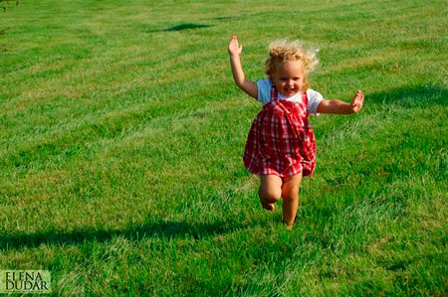

Ребёнок после года начинает много и активно двигаться. Как правило, малыш уже научился ходить, и удержать маленького непоседу на месте практически невозможно. Сейчас ему нужно помочь приобрести новые навыки движения. А для этого следует уделять несколько минут в день гимнастике, которая укрепит еще слабые мышцы. Ведь те части тела, работа которых связана с прямохождением, испытывают непривычно большую нагрузку. Однако приемы детского массажа и гимнастики, которые использовались до года, теперь не годятся. Вокруг столько интересного — как же можно спокойно усидеть, а тем более улежать на месте! Остается заниматься укрепляющими и развивающими упражнениями незаметно для ребенка, в игре.
Самое подходящее время для проведения гимнастики — прогулка, а первое необходимое упражнение — ходьба.
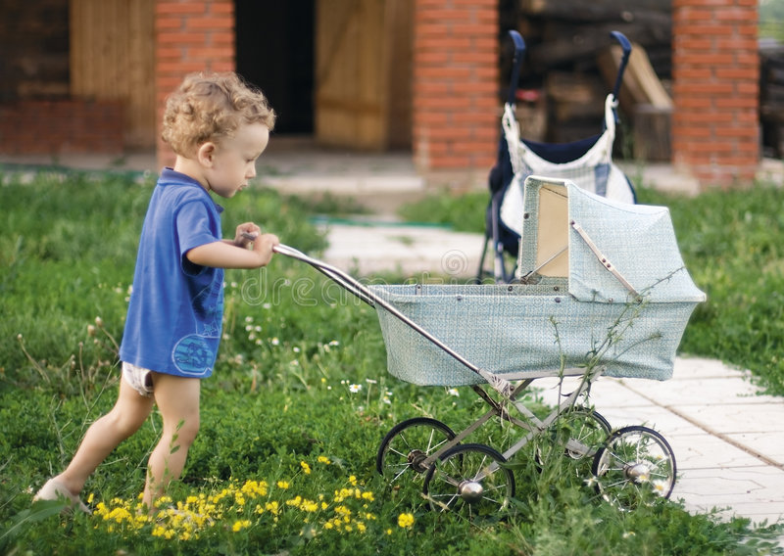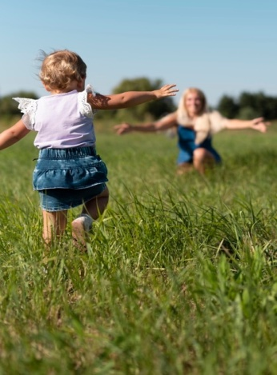
Если малыш еще не может ходить самостоятельно, предложите ему везти собственную коляску, толкая ее перед собой. Можно предлагать ребенку двигаться к какой-либо цели: «Пойдем к тому дереву», «Дойдем до мамы» — или использовать игрушку на длинной палке, которую малыш катит перед собой. Дети, подвижность которых не ограничивают сидением в коляске и постоянным одергиванием, быстрее обучаются ходить и бегать, лучше развиваются.
Когда малыш ходит уже достаточно хорошо, у него появляется потребность овладеть другими способами передвижения. Часто ребенок 1,5-3 лет охотнее бегает, чем ходит, и даже частые падения не отвлекают его от этого увлекательного занятия. В тот момент, когда ребенок научился бегать, можно начинать обучать его прыжкам.
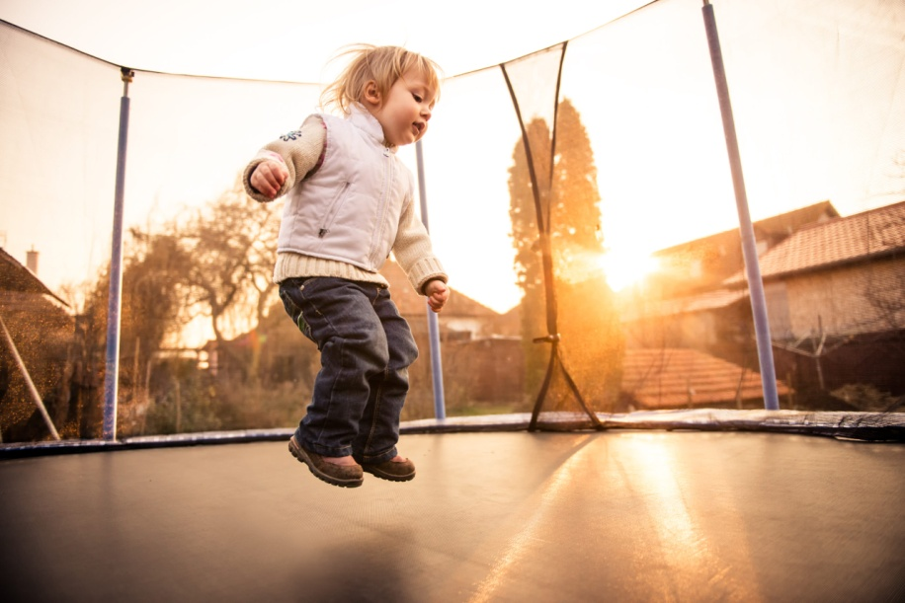
Чтобы обучить малыша прыжкам, спрыгните со ступеньки сами, а затем, поставив ребенка на ту же ступеньку, встаньте к нему лицом, возьмите за руки, предложите чуть присесть и прыгнуть вам навстречу. Когда малыш станет прыгать совсем уверено, держите его за одну руку, а потом позвольте прыгать самостоятельно. Позже дети учатся прыгать на месте на двух и одной ноге.
Хорошо научившемуся ходить и бегать малышу интересно и очень полезно осваивать другие виды ходьбы: движение приставным шагом, ходьба на носках и пятках, ходьба на наружной поверхности стопы. Все эти упражнения являются хорошей профилактикой плоскостопия. Дети с удовольствием имитируют различных животных, и это тоже хорошо использовать для тренировки различных движений, равновесия и координации речевых и моторных навыков (умение одновременно двигаться и говорить). Вот пример некоторых подобных упражнений:
- Зайчик — ребенок прыгает на двух ногах, прижав ладошки-ушки к голове.
- Лошадка — ребенок бежит вприпрыжку.
- Медведь — ходьба на наружной поверхности стопы.
- Лягушка — ребенок сидит на корточках, упираясь руками в пол, затем говорит «ква!» и прыгает вперед, выпрямляясь и поднимая вверх руки, затем снова садится на корточки.
- Цапля — ходит по болоту, высоко поднимая ноги.
Ну и, конечно, чем старше ребенок, тем важнее включать в прогулку ролевые подвижные игры, занятия на различных снарядах (турники, лесенки), игры с мячом. Различные игры с бросанием и толканием мяча можно начинать в возрасте 1,5-2 лет. Научите ребенка бросать мячик из-за головы, от груди, правой и левой рукой, ловить его. Сначала просто передавайте мяч, постепенно увеличивая расстояние между вами и ребенком. 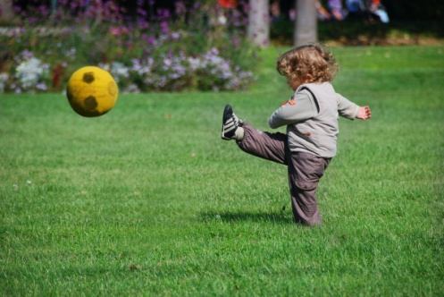
Ребенка старше 2,5 лет можно обучить почти любому виду спорта. Но занятия имеют смысл только тогда, когда приносят радость и вам, и ребенку.

